附件4

**专家简介**



**姚小玲**

女，1963年出生，教授，博士生导师。现任北航思想政治理论学院常务副院长。担任北京市哲学社会科学研究基地-首都高校党建研究基地学术委员会委员；北航人文学院学术委员会委员；北京市党史学会理事；北京市统一战线学会理事；北京市海淀区青联常委；北航本科教学督导组专家；《北航（社科版）学报》编委会委员；北航女教授学会副会长等职。

科研概况：

主持北京市、学校课题十多项，获得北京市重点课题二等奖1项。近十年，发表论文近50篇，其中在核心刊物发表论文近40篇。多次获得北京市和学校的教学成果一等奖、二等奖；论文多篇获得北京市优秀论文一等奖；并获得北京市统战优秀成果一等奖；北京市优秀学术成果二等奖；北京市优秀德育成果二等奖等。

教学概况

主讲《毛泽东思想和中国特色社会主义理论体系概论》、《中国近现代史纲要》、《马克思主义与全球化》、《公共关系学》和《演讲与口才》等课。其中，《演讲与口才》是学院路十九所高校校际选修课，教学效果优秀。中国教育报和中央教育台对此都进行了报道。

多年来，获得全国及北京市奖励近30项：全国师德先进个人、教育部视屏公开课负责人、北京市教学名师、北京市精品课负责人、北京市优秀德育工作者、北京市优秀教师、北京市“两课”优秀骨干教师、北京市高校教师教学比赛第一名；北京市教学成果一等奖、二等奖等；北航优秀教师、北航首届优秀主讲教师、北航首届十大教学名师、首届北航“最爱戴老师”奖；全校唯一一位五次获得北航“我爱我师”--学生最喜爱教师光荣称号的教师、北航教学成果一等奖等。



**刘成璧**

女， 1955年出生，教授，经济学生硕士生导师。任教于北京工商大学经济学院，北京工商大学专业课程建设分委员会委员，教学督导专家。

科研概况：

主要研究领域为微观经济领域项目决策和宏观经济政策分析。专著及参编《创业实践》、《创业经济学》《合作经济学》《经纪人概论》等四部；发表科研论文《我国城市化中经济增长因素的实证分析》等数十篇，其中10余篇分别刊登在《宏观经济研究》、《统计与决策》、《中国改革》、《管理现代化》、《经济日报》（理论版）等核心刊物上。有7篇论文被《人大复印报刊资料》收录与有5篇论文被CSSCI收录；主持国际合作研究课题1项，参与完成国家级课题1项，主持北京市教改课题1项，主持完成企业委托研究课题7项。

教学概况：

讲授微观经济学、宏观经济学、政治经济学等课程。获学校授予的“学评教免评资格”。入选全国评师网“2009年经济及管理专业最受欢迎十大教授（非211院校类）”。曾获得北京市及北京工商大学多媒体教育软件大赛优秀奖、本科教学骨干教师称号、本科教学一等奖、教育创新工程优秀成果奖、教学成果一等奖等奖项。2011年以来，被北京工业大学和北京联合大学聘请为“北京市高校校外教学名师讲学计划”的教学名师。

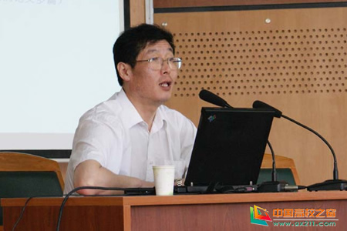

**王琪**

男， 1959年出生，教授，博士生导师，国家级教学名师。北京航空航天大学理学院副院长，教育部基础力学课指委委员，中国力学学会一般力学专业委员会委员等职。

科研概况：

研究方向是多体系统动力学与非线性动力学，主持和参加国家自然科学基金、航空科学基金课题和横向科研课题多项，在核心刊物和学术会议上发表论文几十篇。获中国航空工业总公司科技进步三等奖。主持和参加省部级教改课题各1项，编写出版面向21世纪课程教材和普通高等教育“十五”国家级规划教材《动力学》。

教学概况：

国家级教学名师奖（2003年），国家级优秀教学成果二等奖2项（2001年、2005年），北京市优秀教学成果一等奖2项（2001年、2005年），宝钢优秀教师奖1项和多项校优秀教学成果奖；主持的理论力学课程被评为国家级和北京市级精品课程。获首届北航优秀主讲教师荣誉称号，两次被评为北京市优秀青年骨干教师。

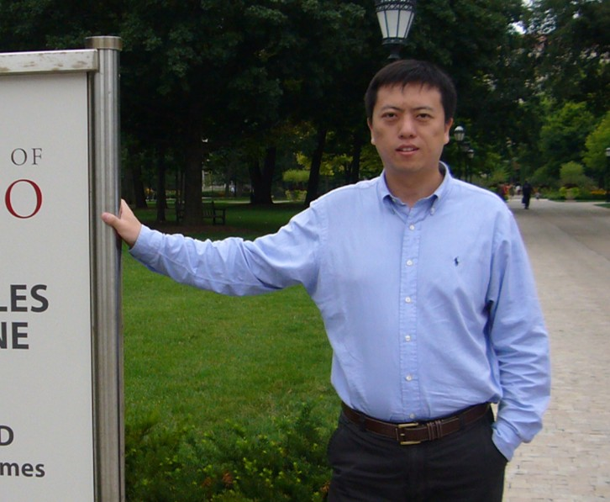

**简介：**

于宁，男，1982年出生。2012年中国人民大学财政金融学院金融学博士毕业，现任教于北京第二外国语学院国际经济与贸易学院金融系。中国社会科学院金融所博士后，美国伦斯勒理工学院Lally商学院和纽约大学Stern商学院访问学者，美国斯蒂文森中心副研究员。新东方名师，新东方北美部AP项目AP经济学首席专家。

2008年，作为四名中国青年代表之一陪同温家宝总理参加大湄公河次区域合作（GMS）第三届领导人峰会，并代表中国青年团向与会各位国家领导人及亚行行长做题为“青年人如何看待GMS合作”的演讲。

研究方向为国际经济学与商业银行。博士阶段用英文写作，发表数篇EI、ISI检索的国际会议论文和期刊论文。硕博阶段，独立主持省级重大课题并参与国家社科基金和北京市社科项目；在各类国际会议如第六界香港经济双年会、世界金融年会、第九届亚太经济论坛等，作为参会嘉宾发表论文并做主题发言。

为中国最具影响力的新东方教育科技集团名师之一，长期教授AP、SAT、TOEFL、GRE、GMAT、IETLS等各类出国英语培训课程，以及大学英语四级、大学英语六级、考研英语和考博英语等国内英语培训课程。2011年编著出版《新东方·AP微观经济学》为中国唯一的AP经济学双语教科书。